案例教学系统APP

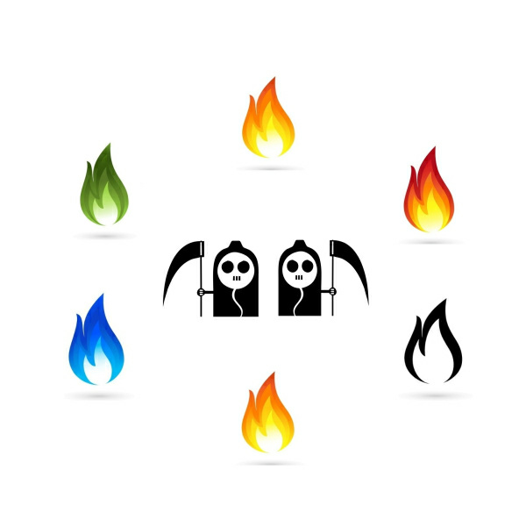

**G10第十五次会议记录**

版本号：[0.1.0.20191115]

拟制人：郭 岳 31701281

杨海波 31701327

杨寒凌 31701328

周 南 31701332

李 骏 31701352

叶瑶毓 31701230

审核人：郭 岳 31701281

批准人： 杨 枨 老 师

G10第十五次会议记录

|  |  |  |  |
| --- | --- | --- | --- |
| 会议地点 | 教三110 | 会议时间 | 2019 11.15 17:00 |
| 主 持 人 | 郭岳 | 记录 人 | 李骏 |
| 参会人员 | 郭岳（组长），李骏，杨寒凌，周南，杨海波，叶瑶毓 | | |
| 会议主题 | 确认界面原型风格，用户定义类文档，上周回顾 | | |
| [前一次会议内容/分配工作回顾] | | | |
| 准备对项目下达者的访谈，准备界面原型风格,logo制作 | | | |
| [本次会议讨论内容] | | | |
| 1. 确定界面原型风格 2. 用户定义类文档编写，指导者初步定义为杨枨，做项目学习者高兴欣（女）张洛嘉（男），不做项目学习者俞佳琪（女）严嘉铮（男），案例发布者，案例编辑者，管理员（王飞钢） 3. Logo制作 4. 访谈之前，登陆注册界面原型uml用例制作   登录界面：指导者，学习者，管理员的登录 | | | |
| [人员分工安排] | | | |
| 人员分工：  1.郭岳（组长）：任务分配，会议召开，登录模块用例，UML  2.李骏：会议记录，用户群分类文档  3.周南：完善gant，注册模块用例，UML  4.杨寒凌：Logo，注册原型，登陆原型设计  5.杨海波：WBS结构，Logo，注册原型，登陆原型设计  6.叶瑶毓：根据论文整理出各个用户群的用例 | | | |
| [本次会议产出项] | | | |
| 实时更新甘特图  实时更新WBS  Logo注册登陆原型  注册登录模块用例以及UML  用户群分类文档 | | | |